SLOVENSKÁ TECHNICKÁ UNIVERZITA V BRATISLAVE

FAKULTA INFORMATIKY A INFORMAČNÝCH TECHNOLÓGIÍ

Používateľská príručka pre SSIS

Tímový projekt II

vedúci projektu: Ing. Ján Lang

autori: Bc. Štefan Sabo

Bc. Zoltán Harsányi

Bc. Michal Jesenský

Bc. Ladislav Malacký-Bakay Bratislava, marec 2010

Obsah

[1 Úvod 1](#_Toc261430029)

[2 Požiadavky 1](#_Toc261430030)

[3 Popis obsluhy systému 2](#_Toc261430031)

[3.1 Začiatok práce 2](#_Toc261430032)

[3.2 Prihlásenie a odhlásenie 3](#_Toc261430033)

[4 Popis jednotlivých funkcií 5](#_Toc261430034)

[4.1 Používateľ typu „škola“ 5](#_Toc261430035)

[4.1.1 Správa rozvrhov 5](#_Toc261430036)

[4.1.2 Správa elektronických prihlášok 9](#_Toc261430037)

[4.1.3 Nové upozornenie 14](#_Toc261430038)

[4.1.4 Správa údajov 16](#_Toc261430039)

[4.2 Používateľ typu „učiteľ“ 19](#_Toc261430040)

[4.2.1 Vkladanie známok 19](#_Toc261430041)

[4.2.2 Uzatvorenie známok 21](#_Toc261430042)

[4.2.3 Správa dochádzky na predmete 21](#_Toc261430043)

[4.2.4 Správa dochádzky triedy 23](#_Toc261430044)

[4.2.5 Triedna nástenka 24](#_Toc261430045)

[4.2.6 Zobrazenie rozvrhov (netýka sa iba učiteľa) 26](#_Toc261430046)

[4.2.7 Zobrazenie informácií o predmete 27](#_Toc261430047)

[4.3 Používateľ typu „rodič“ 30](#_Toc261430048)

[4.3.1 Prehľad prijatých správ 30](#_Toc261430049)

[4.3.2 Zobrazenie správy 31](#_Toc261430050)

[4.3.3 Písanie novej správy 31](#_Toc261430051)

[4.3.4 Porovnanie študijných priemerov 32](#_Toc261430052)

[4.3.5 Zasielanie sumarizácií 33](#_Toc261430053)

[4.3.6 Prehľad sumarizácií 34](#_Toc261430054)

# Úvod

Tento dokument je celkovou používateľskou príručkou pre stredoškolský informačný systém (ďalej len „SSIS“). Dokument popisuje jednotlivé funkcie pre používateľov typu : „škola“, „učiteľ“, „rodič“ a „študent“. Jednotlivé popisy funkcií sú obohatené o obrazovú dokumentáciu.

Dokument je určený pre používateľom systému a jeho účelom je oboznámiť používateľa s jednotlivými možnosťami SSIS. Nasledujúce kapitoly ponúkajú návod, ako začať prácu so systémom, ako sa v systéme orientovať a ako používať funkcie, dostupné jednotlivým typom používateľov.

# Požiadavky

Pri tvorbe systému bol dôraz kladený na to, aby bolo možné jednoducho využívať všetky funkcie dostupné používateľom. Používateľ nepotrebuje špeciálne vzdelanie v oblasti informačnej techniky, ani žiadnej inej oblasti. Snahou bolo vytvoriť systém, ktorý bude možné obsluhovať a osvojiť si aj používateľom, ktorý nemal predošlé skúsenosti s počítačom a počítačovými technológiami.

Na samotnú obsluhu systému je potrebné mať dostupný počítač s funkčným pripojením na internet a funkčným internetovým prehliadačom. Pre plné využitie všetkých možností je potrebné mať v internetovom prehliadači povolený JavaScript.

# Popis obsluhy systému

## Začiatok práce

Práca so systémom začína spustením webového prehliadača a zadaním URL adresy systému do poľa adresy v navigačnom paneli prehliadača. URL adresa systému sa pre každú inštanciu systému líši, je potrebné ju zistiť od konkrétnej školy, alebo prevádzkovateľa systému. V tomto dokumente je URL nášho systému <http://localhost/projekt/>.

Po zadaní adresy sa zobrazí úvodná stránka systému. V prípade, že sa tak nestane, je potrebné kontaktovať administrátora systému a túto skutočnosť mu oznámiť. Príklad úvodnej stránky systému je možné vidieť na .

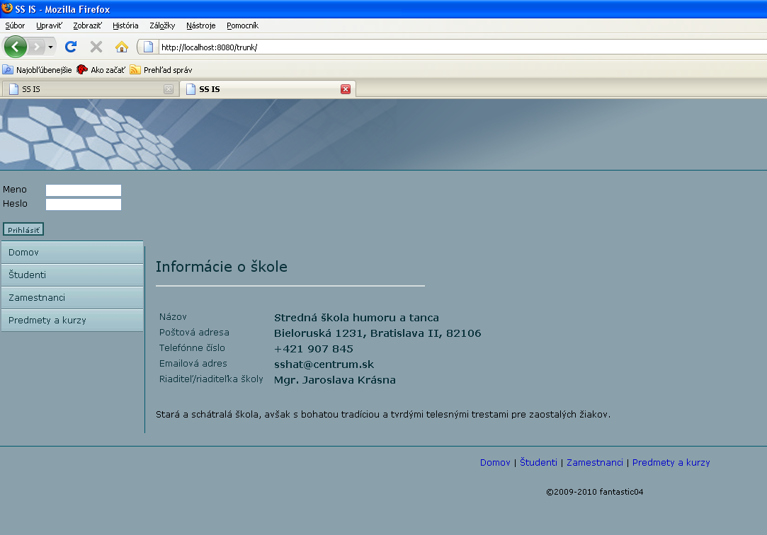

Obr. 1: Úvodná obrazovka systému

## Prihlásenie a odhlásenie

Pre sprístupnenie dostupných funkcií pre daný typ používateľa je potrebné byť prihlásený pod účtom, s daným typom. Či je používateľ prihlásený je možné zistiť podľa stavu ľavého horného okna. V prípade, že prihlásený nie je, je možné vidieť 2 biele polia pre zadanie mena a hesla, ako na . Používateľ sa prihlási tak, že zadá do poľa s popisom „Meno“ svoje používateľské meno, do poľa s popisom „Heslo“ zadá svoje používateľské heslo. Ak používateľ nepozná svoje používateľské údaje, je potrebné kontaktovať správcu systému. Po zadaní prihlasovacích údajov sa systém pokúsi používateľa prihlásiť. V prípade, že boli údaje zadané správne, okno sa zmení na podobu zobrazenú na .

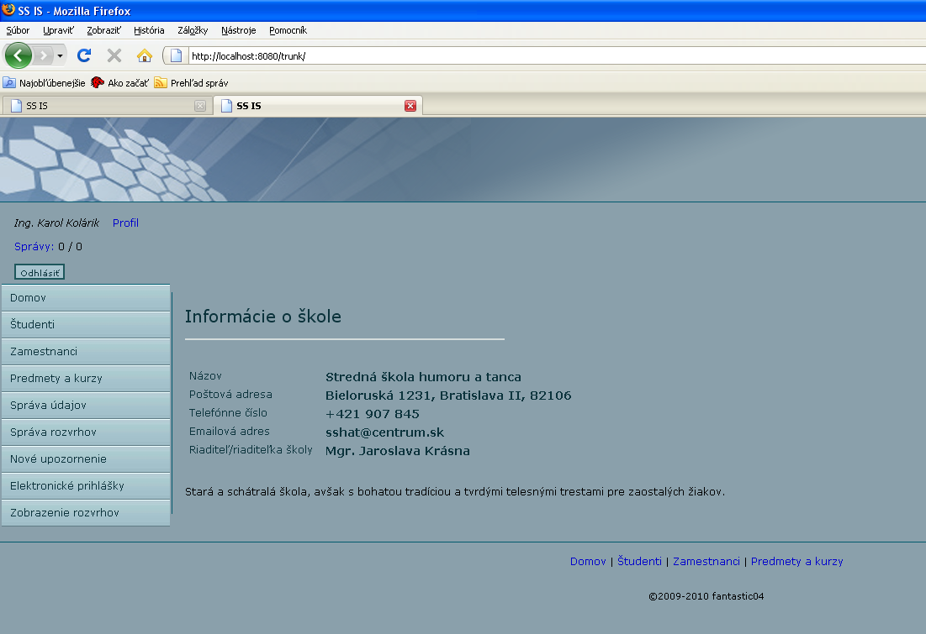

Obr. 2: Obrazovka prihláseného používateľa

Okno namiesto prihlasovacieho formulára teraz zobrazuje meno a priezvisko používateľa a odkaz na jeho správy. Prvé číslo napravo od odkazu na správy je počet neprečítaných používateľových správ, číslo vpravo je počet všetkých používateľových správ.

V prípade, že chce používateľ ukončiť prácu so systémom, stlačí tlačidlo „Odhlásiť“. Po úspešnom odhlásení sa mu zobrazí opäť obrazovka na a nebude viac schopný používať funkcie vyhradené pre danú jeho rolu v SSIS.

V prípade, že používateľ bude nečinný dlhšie, než 15 minút, systém ho z bezpečnostných dôvodov odhlási sám, aby sa predišlo prípadnému zneužitiu jeho používateľského účtu inou osobou.

# Popis jednotlivých funkcií

Jednotlivé funkcie systému sú dostupné z menu v ľavej časti obrazovky systému, ako je zobrazená na . Pre sprístupnenie položky je potrebné na ňu v menu kliknúť a zobrazí sa príslušná obrazovka. Nasledujú jednotlivé manuály pre skupiny používateľov.

## Používateľ typu „škola“

### Správa rozvrhov

Po kliknutí na tlačidlo „Správa rozvrhov“ sa zobrazí obrazovka znázornená na . V hornej časti je možné vidieť rok, ku ktorému sa zobrazený rozvrh viaže. Pod ním sa nachádza tabuľka zobrazujúca samotný rozvrh školy pre daný rok. Riadky predstavujú jednotlivé dni, stĺpce jednotlivé hodiny, tak, ako sú tieto položky v systéme preddefinované.

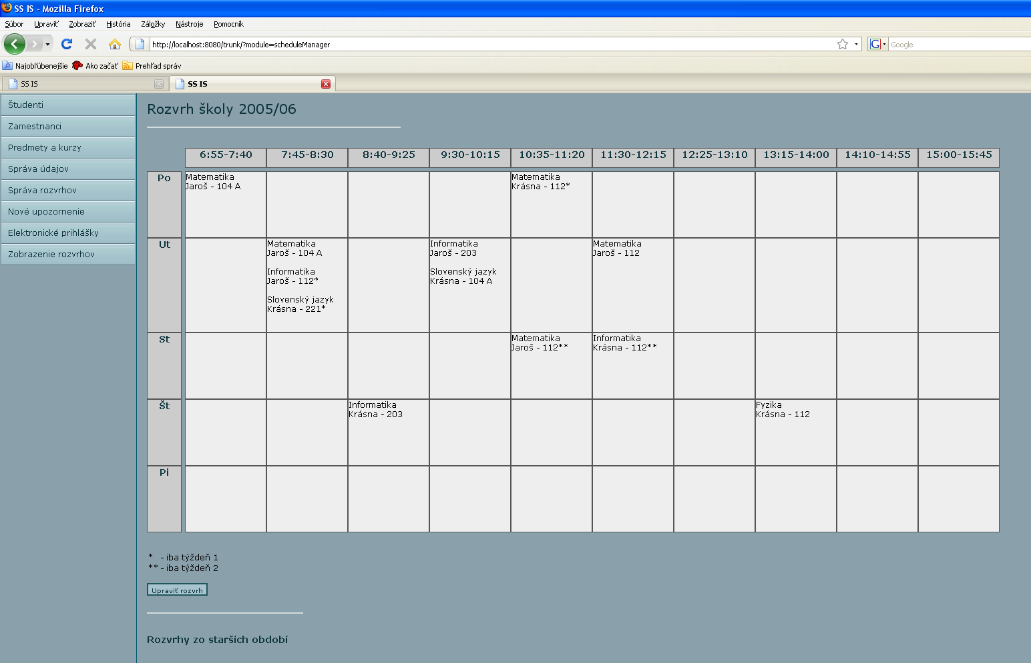

Obr. 3: Obrazovka správy rozvrhov

Jednotlivé polia v tabuľke predstavujú časové úseky v priebehu týždňa. Prázdne úseky sú tie, v ktorých sa nekoná žiadne vyučovanie. Úseky, v ktorých sa vyučovanie koná, obsahujú informácie o jednotlivých prebiehajúcich aktivitách, či už je to riadne vyučovanie formou hodín v triede, laboratórnych cvičení, seminárov, alebo či sú to krúžky pre žiakov. Zobrazený je názov predmetu, ktorý je v daný čas vyučovaný, priezvisko vyučujúceho a dvere miestnosti, kde sa daný predmet vyučuje. Po podržaní kurzoru myši nad popisom aktivity sa zobrazí plný názov miestnosti, kde sa daná aktivita bude konať.

Ak sa v danom časovom úseku koná viac aktivít, sú zobrazené pod sebou. Aktivity, ktoré sa nekonajú pravidelne každý týždeň sú príslušne označené podľa legendy, ktorá je zobrazená v ľavej časti pod tabuľkou rozvrhu.

Pod legendou rozvrhom sa nachádza tlačidlo „Upraviť rozvrh“, ktoré umožní používateľovi upravovať rozvrh. Rozvrhy starších období je možné sprístupniť v najnižšej časti obrazovky. Používateľ si vyberie obdobie, ktoré chce zobraziť a výber potvrdí. Namiesto aktuálneho rozvrhu sa zobrazí rozvrh so zvoleného obdobia.

#### Úprava rozvrhu

Úprava rozvrhu je dostupná po stlačení tlačidla „Upraviť rozvrh“ na hlavnej obrazovke správy rozvrhov (viď. ). Upravovať je vždy možné iba aktuálny rozvrh. Staršie rozvrhy sú dostupné pre archívne účely, avšak ich zmena už ďalej nie je možná.

Po stlačení tlačidla „Upraviť rozvrh“ sa zobrazí obrazovka znázornená na . Oproti predchádzajúcej obrazovke sa v jednotlivých poliach rozvrhu zobrazili zelené ikonky na pridávanie nových aktivít.

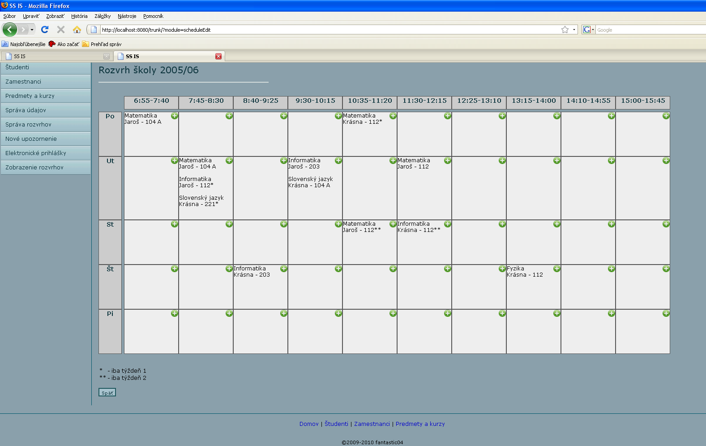

Obr. 4: Obrazovka úpravy rozvrhu

Po kliknutí na aktivitu sa objaví dialógové okno, ktoré umožňuje používateľovi túto aktivitu modifikovať. Tento dialóg na upravovanie aktivít je znázornený na .

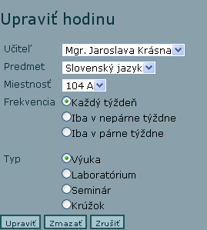

Obr. 5: Dialóg úpravy aktivít

V tomto dialógu môže používateľ meniť učiteľa hodiny, predmet, miestnosť, frekvenciu a typ aktivity. Po stlačení tlačidla „Upraviť“ sa uložia zmeny do systému. Zmazať aktivitu je možné stlačením tlačidla „Zmazať“. V prípade, že si používateľ zmenu aktivity rozmyslí, stlačí tlačidlo „Zrušiť“ a úpravy aktivity sa neuložia. Po uložení zmien sa obnoví okno zobrazujúce rozvrh tak, aby zobrazovalo upravenú aktivitu s novými údajmi.

Ak chce používateľ pridať novú aktivitu v daný časový úsek, klikne na príslušnú zelenú ikonku na obrazovke úpravy rozvrhu a zobrazí sa mu dialóg na pridávanie novej aktivity. Tento dialóg je bližšie znázornený na .

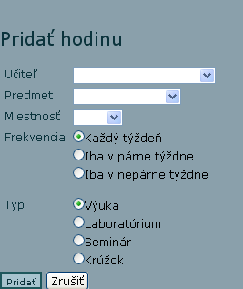

Obr. 6: Dialóg pridávania nových aktivít

V tomto dialógu si používateľ zvolí učiteľa, predmet, miestnosť, frekvenciu a typ aktivity. Po stlačení tlačidla „Pridať” sa zvolená aktivita pridá do aktuálneho rozvrhu. V prípade, že si používateľ pridanie aktivity rozmyslí, stlačí tlačidlo „Zrušiť” a pridanie aktivity sa nevykoná. Po pridaní aktivity sa obnoví okno zobrazujúce rozvrh tak, aby zobrazovalo aj novú, pridanú aktivitu.

### Správa elektronických prihlášok

Správa elektronických prihlášok je dostupná po kliknutí na položku menu označenú „Elektronické prihlášky“. Po kliknutí na túto položku sa zobrazí obrazovka, ktorá je znázornená na .

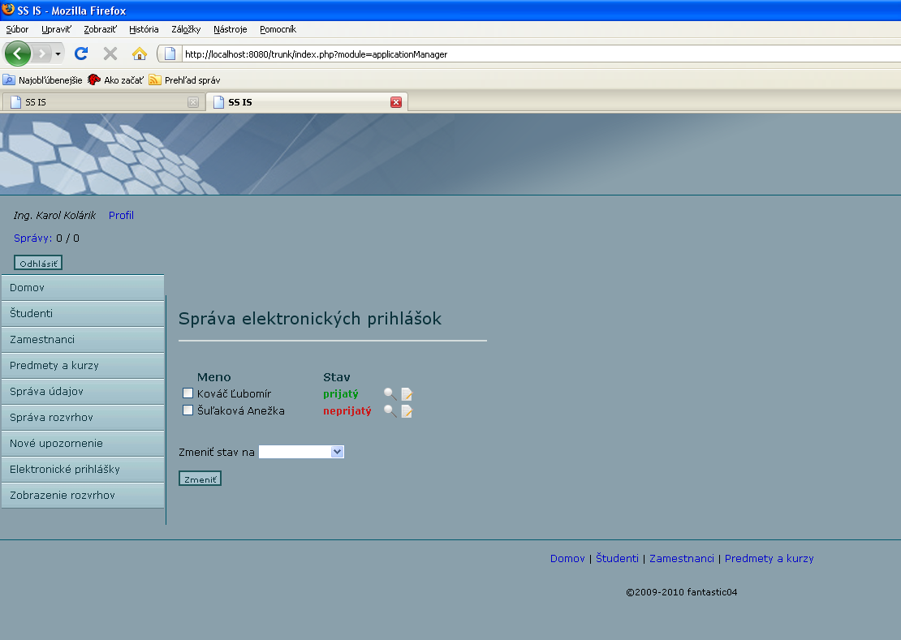

Obr. 7: Obrazovka správy prihlášok

Na obrazovke správy prihlášok sa nachádza zoznam uchádzačov, ktorí si podali do systému prihlášku. Napravo od mien je ku každej prihláške uvedený aktuálny stav prihlášky, ktorý môže nadobúdať hodnoty „prijatý“, „neprijatý“, „nerozhodnutý“ a „nekompletný“. Na konci riadku sa pri každej prihláške nachádzajú ikonky na zobrazenie prihlášky – lupa a úpravu prihlášky – papier s ceruzkou.

Stav prihlášky je možné zmeniť pod zoznamom prihlášok. Používateľ vyberie nový stav pre prihlášky, zaznačí krížikom naľavo od prihlášok tie prihlášky, ktorých stav má byť zmenený a v poli „Zmeniť stav na“ vyberie nový stav pre vybrané prihlášky. Po stlačení tlačidla „Zmeniť“ sa zmení stav vybraných prihlášok.

#### Zobrazenie prihlášky

Zobraziť detaily o prihláške je možné pomocou ikonky lupy napravo od prihlášky. Po kliknutí na túto ikonku sa zobrazí obrazovka s údajmi o prihláške znázornená na . Údaje na prihláške v tomto režime nie je možné meniť, sú dostupné iba na čítanie. V prípade, že chce používateľ meniť údaje prihlášky, klikne v zozname prihlášok na ikonku papiera a ceruzky pri prihláške, ktorú chce meniť.

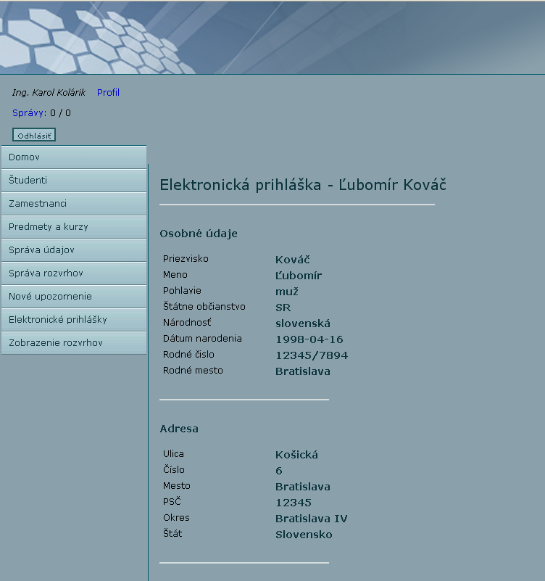

Obr. 8: Obrazovka s údajmi o prihláške

#### Úprava prihlášky

Upraviť detaily o prihláške je možné pomocou ikonky papiera a ceruzky napravo od prihlášky, ktorú chceme upravovať. Po kliknutí na túto ikonku sa zobrazí obrazovka s údajmi o prihláške znázornená na . V tomto režime je možné meniť údaje prihlášky.

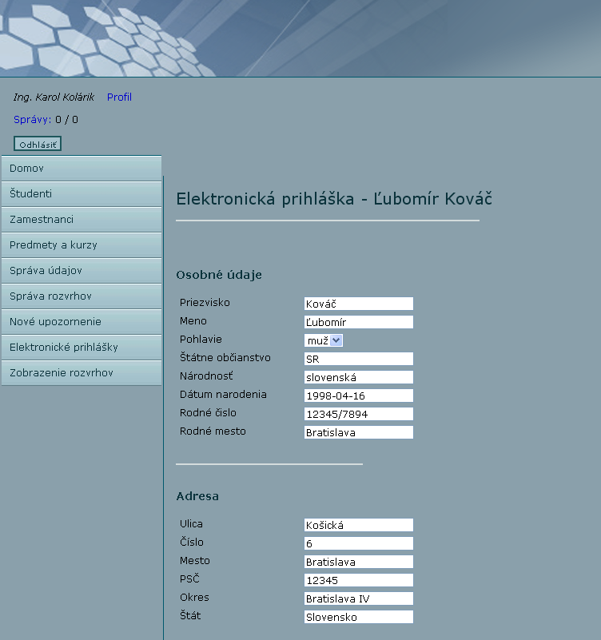

Obr. 9: Obrazovka úpravy prihlášky

V prípade, že chce používateľ zmeniť niektorý, alebo viac údajov v prihláške, zmení, alebo prepíše tieto polia a potvrdí zmenu kliknutím na tlačítko „Uložiť“ v spodnej časti obrazovky, pod formulárom prihlášky. V prípade, že používateľ vykoná zmeny, ale rozhodne sa tieto zmeny nezaniesť do systému, namiesto toho klikne na tlačítko „Zrušiť zmeny“ a jednotlivé polia prihlášky sa vrátia do pôvodného stavu.

Súčasťou prihlášky sú aj známky, ktoré je možné taktiež meniť, ako všetky ostatné údaje. Známky sú zobrazené v tabuľke, ktorú je možné vidieť na . Stĺpce tabuľky tvoria jednotlivé ročníky a riadky sú jednotlivé predmety.

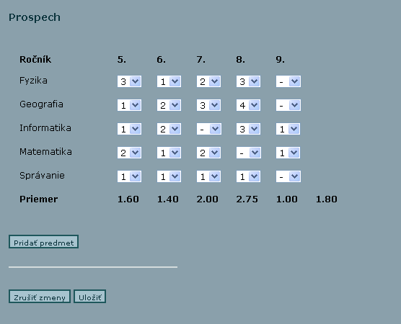

Obr. 10: Zmena známok prihlášky

V prípade, že chce používateľ zmeniť niektorú konkrétnu známku, zmení ju výberom z rozbaľovacieho menu, pri konkrétnom predmete a ročníku, v ktorom chce známku zmeniť. Ak chce používateť vymazať konkrétnu známku, nastaví hodnotu známky na „–“. Ak chce používateľ zmazať celý predmet, nastaví všetky známky daného predmetu na pomlčku. Keď je používateľ so zmenami známok spokojný, stlačí tlačidlo „Uložiť“ a zmeny sa zaznamenajú do systému. V prípade, že používateľ sa rozhodne zmeny nevykonať, stlačí tlačidlo „Zrušiť zmeny“ a polia prihlášky sa vrátia do pôvodného stavu pred zmenou.

Ďalší predmet, ktorý sa ešte nenachádza v tabuľke je možné pridať pomocou tlačítka „Pridať predmet“. Po stlačení tohto tlačidla sa zobrazí dialóg, kde používateľ zvolí nové meno predmetu. Po potvrdení nového mena sa nový predmet zobrazí na spodnej strane tabuľky a je možné pridávať hodnoty známok pre jednotlivé ročníky.

### Nové upozornenie

Systém umožňuje pracovníkom školy zasielať jednotlivým používateľom systému hromadne upozornenia, v prípade, že nastane takáto potreba. Upozornenia sú predovšetkým určené ako forma jednostrannej komunikácie školy a skupín používateľov.

Zadávanie nových upozornení je možné po kliknutí na položku s názvom „Nové upozornenie“. Po kliknutí na túto položku sa zobrazí obrazovka, znázornená na .

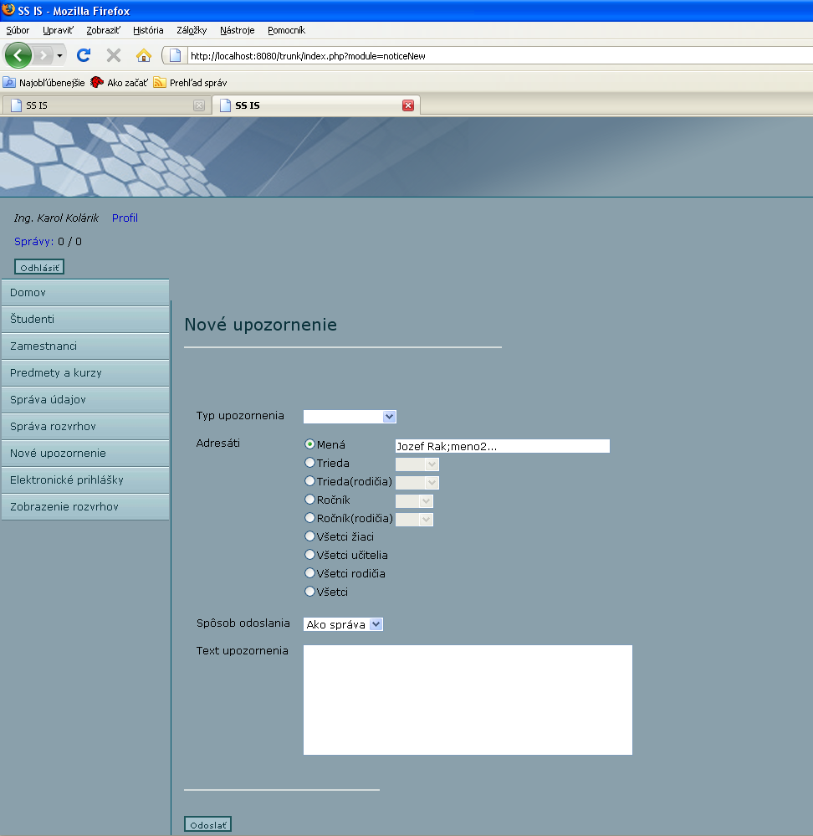

Obr. 11: Obrazovka pridávania nových upozornení

V hornej časti obrazovky sa nachádza voľba typu upozornenia, kde si používateľ môže zvoliť typ upozornenia, ktorý však nie je povinný. Po zvolení typu sa vypíše predvolený text upozornenia, ktorý je však možné ľubovoľne upravovať.

Následne používateľ potrebuje vybrať adresátov upozornenia. Týchto je možné zadávať jednotlivo v tvare meno (medzera) priezvisko. Jednotliví adresáti sú oddelení bodkočiarkou. Hromadné správy je možné rozposielať žiakom zvolenej triedy, rodičom žiakov zvolenej triedy, žiakom zvoleného ročníka, rodičom žiakov zvoleného ročníka, všetkým žiakom školy, všetkým učiteľom školy, všetkým rodičom žiakov školy, alebo všetkým používateľom systému.

Po zvolení adresáta, alebo adresátov a vyplnenia tela správy používateľ odošle správu stlačením tlačidla „Odoslať“ v spodnej časti obrazovky.

### Správa údajov

Na obmedzenú správu údajov má systém vyčlenené vlastné rozhranie, ktoré umožňuje pridávať, odoberať a upravovať jednotlivé predmety. Toto rozhranie je dostupné po kliknutí na položku „Správa údajov“ v hlavnom menu.

Po kliknutí na túto položku sa zobrazí obrazovka správy údajov, ktorú je možnú vidieť znázornenú na .

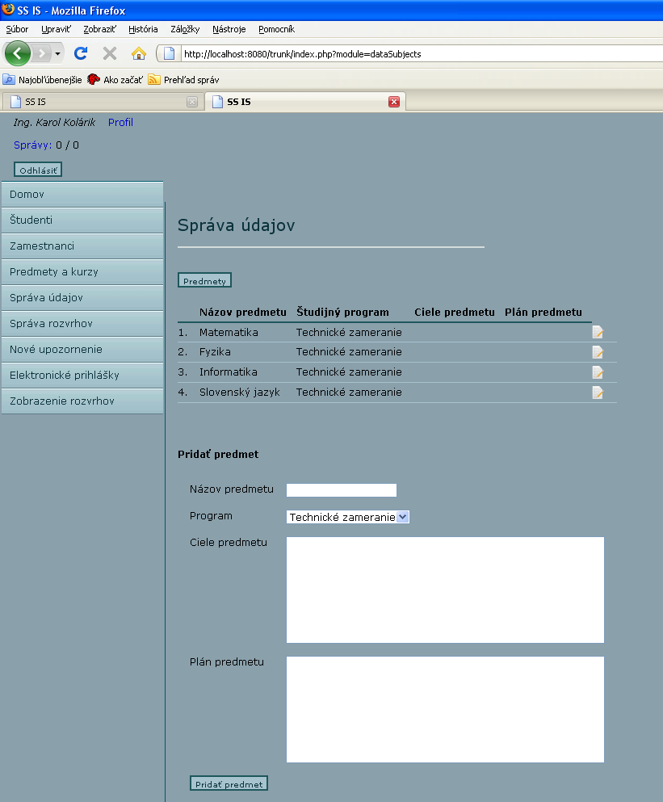

Obr. 12: Obrazovka správy predmetov

V hornej časti obrazovky sa nachádza aktuálna tabuľka predmetov, obsahujúca ich identifikačné číslo, názov, študijný program, v ktorom sú zaradené, výpis cieľov predmetu a plán predmetu.

V spodnej časti sa nachádza formulár pre pridávanie nového predmetu. Na pridanie nového predmetu je potrebné vyplniť nový názov predmetu, čo je povinná položka. Program je taktiež povinný, ale je vopred vyplnený – je možné ho zmeniť. Ciele predmetu a Plán predmetu sú nepovinné položky. Po vyplnení všetkých údajov stlačí používateľ tlačidlo „Pridať predmet“ a tento sa uloží do databázy.

#### Úprava prihlášky

Ikonka papiera a ceruzky vpravo od každého predmetu umožňuje úpravu údajov príslušného predmetu. Po kliknutí na túto ikonku sa zobrazí obrazovka, znázornená na .

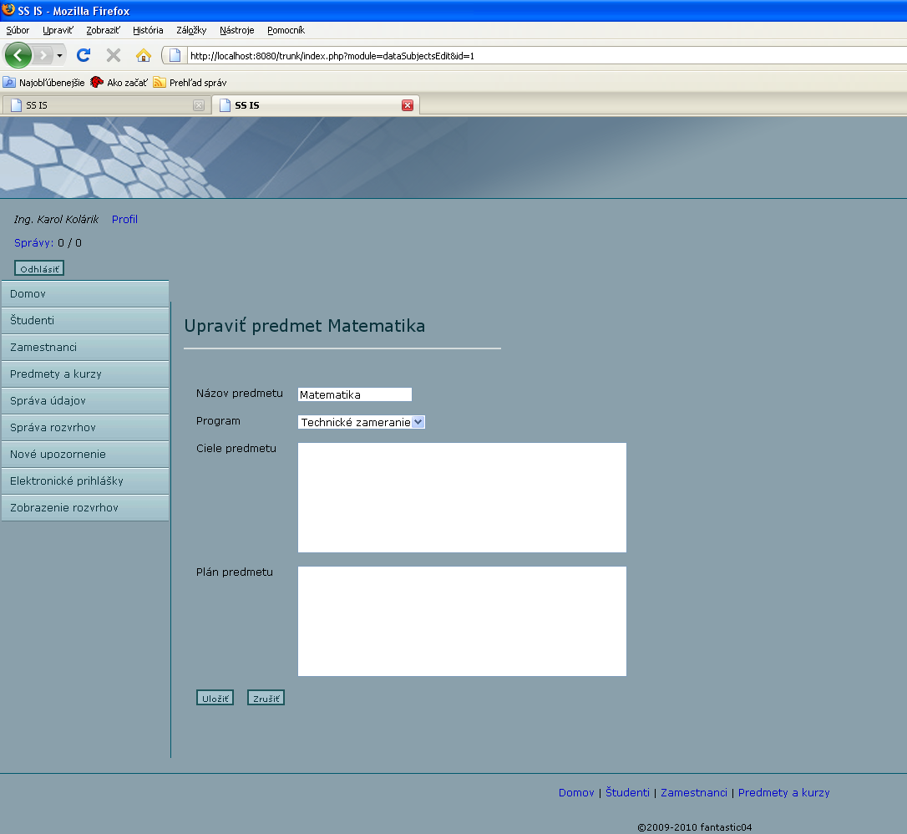

Obr. 13: Obrazovka úpravy predmetu

Obrazovka úpravy predmetu umožňuje upravovať údaje o už existujúcom predmete, ktorý sa nachádza v databáze. Pole „Názov predmetu“ je vopred vyplnené aktuálnym názvom predmetu. Tento je možné zmeniť, avšak po uložení predmetu nesmie byť prázdne. Ďalšie hodnoty, ktoré je možné zmeniť sú program, v ktorom je predmet zaradený, ciele predmetu a plán predmetu.

Po ukončení úprav údajov môže používateľ uložiť zmeny stlačením tlačidla „Uložiť“, alebo zmeny zrušiť stlačením tlačidla „Zrušiť“.

## Používateľ typu „učiteľ“

V systéme sú rozlišované 2 druhy učiteľov. Učiteľ, ktorý učí študentov na nejakom predmete a učiteľ, ktorý je triedny študentom patriacich do jeho triedy. Učiteľ na predmete zadáva a uzatvára študentom známky a vypisuje, či študent bol na hodine, či má absenciu alebo neskorý príchod. Triedny učiteľ nevidí známky študentov a spracúva ich dochádzku ospravedlňovaním absencií. Zároveň triedny učiteľ vkladá oznamy na nástenku pre študentov týkajúcich sa celej triedy.

### Vkladanie známok

Po kliknutí na tlačidlo „Známky“ sa zobrazí obrazovka znázornená na . Zobrazené a vkladané známky platia iba pre aktuálny školský rok a polrok.

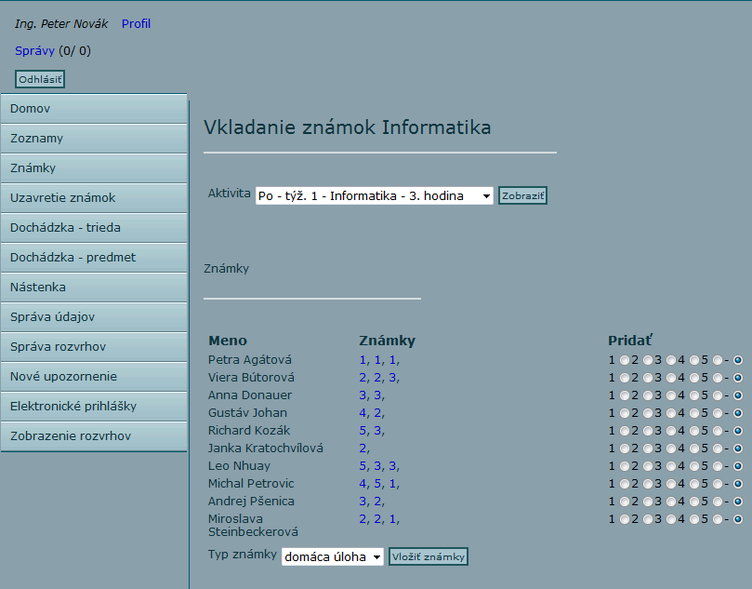

Obr. 14: Obrazovka vkladania známok

V hornej časti je možné vybrať aktivitu, na ktorú učí prihlásení učiteľ, a ktorej sa zúčastňujú študenti, ktorým chce vložiť známky. V zozname sú preto aktivity a nie triedy, aby bolo zachytené vyučovanie študentov z viacerých tried na jednej aktivite. V hlavnej časti formulára je zoznam študentov a ich pridelené známky. Na pravo je možnosť hromadného výberu známok pre každého študenta. Po zvolení známok, ktoré chce učiteľ vložiť, vyberie typ známky a stlačí tlačidlo „Vložiť známky“. Známky sú vložené a zobrazia sa v zozname.

Ak urobil učiteľ chybu, alebo chce zmeniť známku žiaka, alebo chce vidieť informácie o nej, stačí mu kliknúť na ňu.

#### Úprava známky

Úprava známky je dostupná po kliknutí na ňu. Obrazovka, ktorá toto umožňuje je zobrazená na . Učiteľ vidí aktuálne parametre známky a má možnosť túto známku študentovi upraviť, odobrať alebo sa vrátiť späť na vkladanie známok.

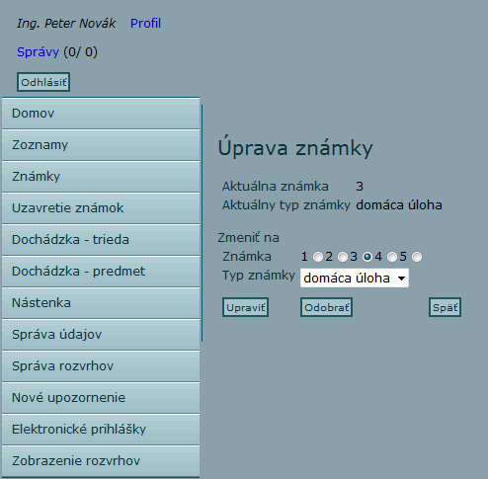

Obr. 15: Obrazovka úpravy známky

### Uzatvorenie známok

Po kliknutí na tlačidlo „Uzavretie známok“ môže učiteľ uzavrieť známky študentom, ktorých učí na predmete. Príslušná obrazovka je zobrazená na .

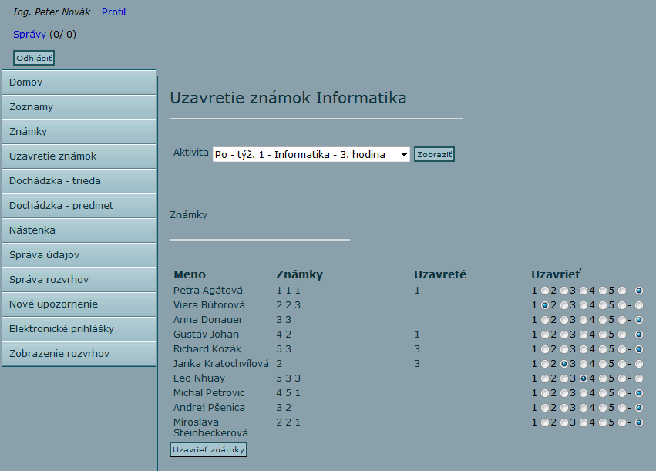

Obr. 16: Obrazovka uzavretia známok

Obrazovka takmer totožná s obrazovkou vkladania známok a platia pre ňu rovnaké pravidlá, až na to, že známky nie je možné editovať, akurát meniť hodnotu uzavretých.

### Správa dochádzky na predmete

Po kliknutí na tlačidlo „Dochádzka - predmet“ je umožnené učiteľovi, ktorý učí žiakov na predmete zaznamenať ich neprítomnosť na jednotlivých hodinách. Príslušná obrazovka je na .

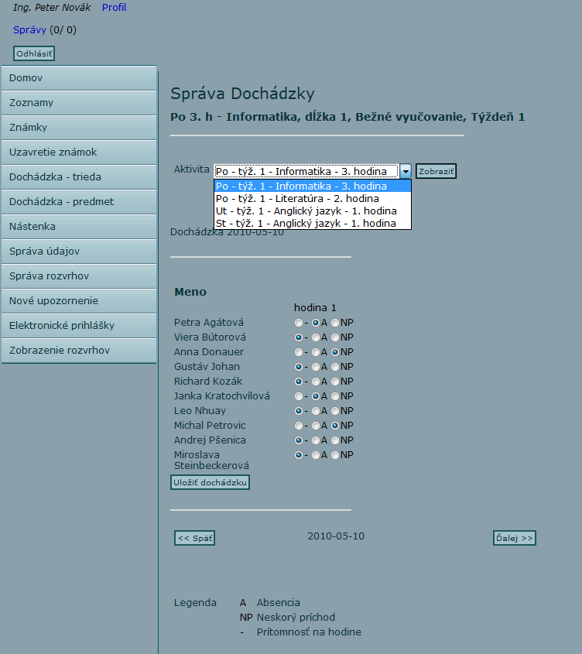

Obr. 17: Obrazovka zaznamenania dochádzky na predmete

Podobne ako pri ostatných obrazovkách, aj dochádzka sa vzťahuje na jednotlivé aktivity. Učiteľ si zvolí príslušnú aktivitu a stlačí tlačidlo „Zobraziť“. Systém vypočíta dátum najbližšej aktivity, ktorá sa konala pred dnešným dátumom. Ak sa aktivita koná dnes, zobrazí dnešný dátum. Učiteľ môže zvoliť typ absencie pre jednotlivých študentov a hromadne uložiť neprítomnosti stlačením tlačidla „Uložiť dochádzku“. Ospravedlnené absencie učiteľ nemôže meniť.

Tlačidlá „<< Späť“ a „Ďalej >>“ umožňujú posun po 2 týždňoch v dátumoch aktivity, ak chce učiteľ spätne zadať absencie. Posun po 2 týždňoch je spravený preto, lebo je braný do úvahy dvojtýždňový rozvrh (extra pre párne a extra pre nepárne týždne). Preto si učiteľ musí zvoliť aktivitu podľa parity aktuálneho týždňa. Zároveň nie je umožnené meniť dochádzku v neskorších dňoch ako dnešný a v minulých rokoch a polrokoch.

### Správa dochádzky triedy

Po kliknutí na tlačidlo „Dochádzka - trieda“ je umožnené triednemu učiteľovi spravovať dochádzku žiakov svoje triedy. Tu sú zobrazené absencie študentov v jednotlivých dňoch. Vzhľad obrazovky je na .

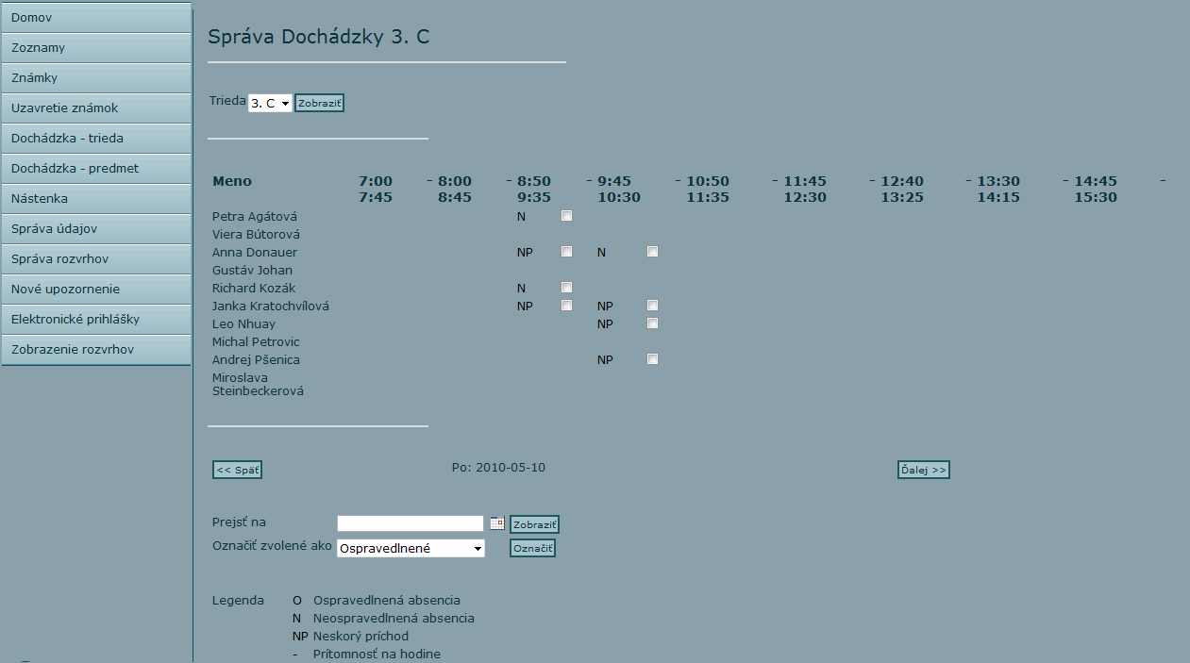

Obr. 18: Obrazovka správy dochádzky triedy

V systéme je zachytená aj možnosť učiteľa byť triednym viacerým triedam, čo je v tom prípade prenesené na výber triedy. Zobrazenie triedy sa vykoná vybratím triedy a stlačením tlačidla „Zobraziť“. Učiteľ, ktorý je triedny iba jednej triede túto možnosť nemá sprístupnenú.

Pri zobrazení obrazovky vypočíta systém, či náhodou nie je víkend a ak áno zobrazí absencie pre dátum najbližšieho piatku.

Pod výberom triedy sa nachádza tabuľka študentov v triede a ich absencií počas vyučovacích hodín. Učiteľ môže vybrať absencie označením ich. Zmena vybraných absencií na ospravedlnené, neospravedlnené, neskorý príchod alebo prítomnosť na hodine je možná výberom danej položky a stlačením tlačidla „Označiť“.

Tlačidlá „<< Späť“, „Ďalej >>“, „cal.gif“ a „Zobraziť“ slúžia na orientáciu učiteľa v dátumoch. Tlačidlá „<< Späť“ a „Ďalej >>“ tento krát slúžia na dňový posun dátumu. Pri posúvaní dátumu sú víkendy preskakované a dátumy sú ohraničené zdola začiatkom polroka a zhora dnešným dátumom. Tlačidlo „cal.gif“ slúži na výber dátumu, na ktorý sa chce učiteľ dostať a tlačidlo „Zobraziť“ vykoná zmenu dátumu na zvolený dátum, v rámci ohraničení.

### Triedna nástenka

Stlačením tlačidla „Nástenka“ sa učiteľ dostane do správy oznamov na nástenke pre svoju triedu. Rovnako ako pri správe absencií je táto obrazovka riešená aj pre učiteľa, ktorý je triedny viacerým triedam. Obrazovka je zobrazená na .

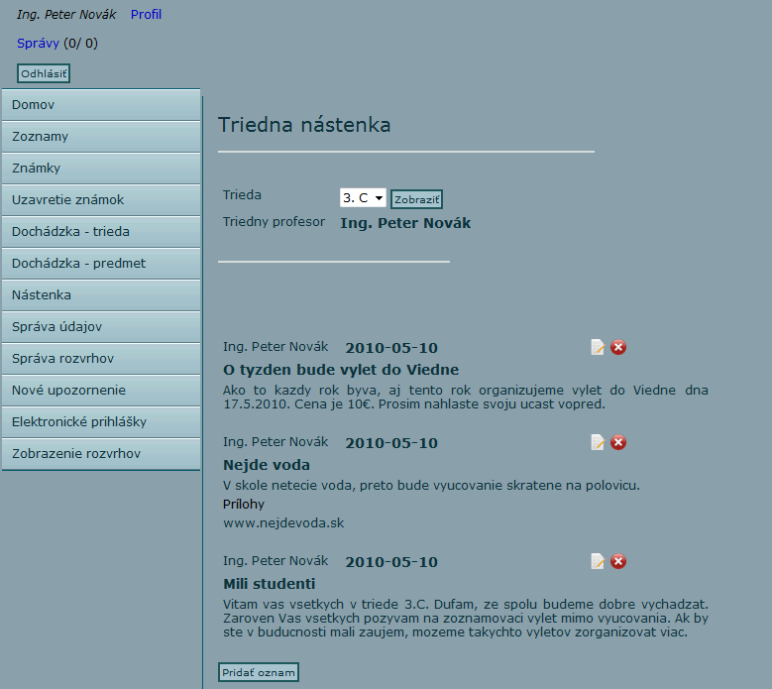

Obr. 19: Obrazovka triednej nástenky

Na nástenke sú zobrazené jednotlivé oznamy učiteľa pre študentov. V hornej časti je zobrazený názov triedy a meno triedneho učiteľa. Pod tým je zoznam oznamov na nástenke usporiadaný podľa dátumu od najaktuálnejšieho. Každý oznam sa skladá z mena učiteľa, dátumu vloženia, tlačidiel „edit_16.png“ a „delete_16.png“, predmetu oznamu, obsahu oznamu, a ak ich oznam obsahuje, tak aj príloh.

Tlačidlá „edit_16.png“ a „delete_16.png“ slúžia na editáciu alebo zmazanie oznamu. Editácia oznamu je veľmi podobná ako vytvorenie nového oznamu. Vytvoriť nový oznam je možné pomocou tlačidla „Pridať oznam“.

#### Pridanie nového a editácia oznamu

Obrazovka na pridávanie a editovanie oznamu je zobrazená na .

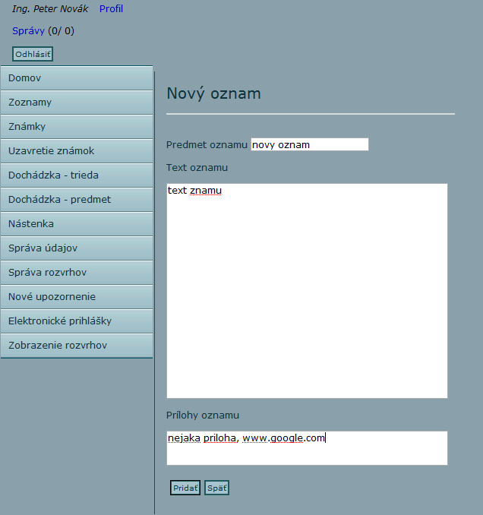

Obr. 20: Obrazovka pridávania alebo úpravy oznamu

V tejto obrazovke učiteľ vyplní „Predmet oznamu“, „Text oznamu“ a „Prílohy oznamu“. Ak je editovaný existujúci oznam, sú tieto polia vyplnené jeho obsahom. Polia „Predmet oznamu“ a „Text oznamu“ sú povinné, ak nie sú vyplnené, oznam nie je možné pridať. Pridanie oznamu učiteľ vykoná stlačením tlačidla „Pridať“. Tlačidlo „Späť“ slúži na návrat na nástenku triedy.

### Zobrazenie rozvrhov (netýka sa iba učiteľa)

Každý prihlásený používateľ do systému môže zobraziť rozvrh učiteľa, alebo učebne. Slúži na to obrazovka zobrazená na .

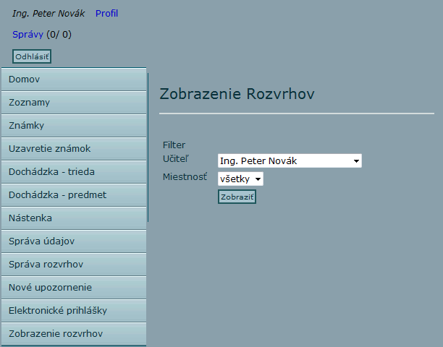

Obr. 21: Obrazovka parametrov na zobrazenie rozvrhov

Pomocou tejto obrazovky je možné zobraziť rozvrhy v aktuálnom školskom roku učiteľa, učebne alebo učiteľa v konkrétnej učebni. Stlačením tlačidla „Zobraziť“ je vygenerovaný a zobrazený príslušný rozvhr.

### Zobrazenie informácií o predmete

Podobne ako ostatní používatelia môže učiteľ zobraziť informácie o predmete. V jeho prípade je toto ale rozšírené o možnosť spravovať učebné materiály predmetu. Vzhľad obrazovky je zobrazený na .

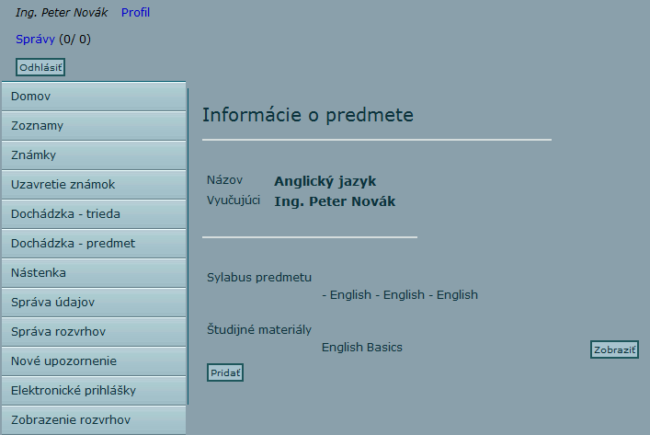

Obr. 22: Obrazovka informácií o predmete

Učiteľ vidí to isté ako iní používatelia, akurát má sprístupnené tlačidlo „Pridať“ a tlačidlo „Zobraziť“ v jeho prípade slúži tiež na editovanie alebo zmazanie učebného materiálu.

#### Pridanie a úprava učebného materiálu

Obrazovka, ktorou je toto možné vykonať je na .

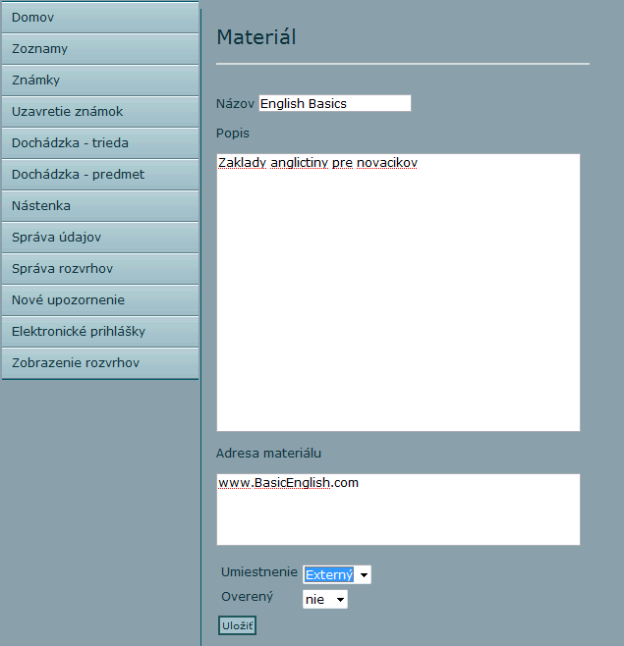

Obr. 23: Obrazovka vkladania a úpravy materiálu

Systém nerieši uloženie dokumentov s materiálmi, preto sú materiály sprístupňované prostredníctvom ich adries internete. Pri vkladaní materiálu učiteľ vyplní „Názov“, „Popis“ a „Adresu materiálu“. Tieto polia sú povinné. „Umiestnenie“ je pomocný údaj pre orientáciu, kde je materiál umiestnený. Položka „Overený“ znamená, či je overená vhodnosť materiálu inými učiteľmi. Overovanie a ohodnocovanie materiálov nie je zatiaľ v systéme riešené.

Materiál je možné uložiť tlačidlom „Uložiť“ a zmazať tlačidlom „Zmazať“.

## Používateľ typu „rodič“

V nasledujúcej časti je uvedený manuál pre rodičov.

### Prehľad prijatých správ

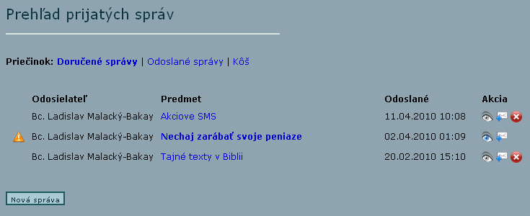

Obr. 24: Prehľad prijatých správ

Po kliknutí na položku SPRÁVY v hlavnom menu sa dostaneme do prehľadu správ. V hornej časti sa nachádza výber aktuálneho priečinka. Ako predvolený je zobrazený priečinok doručených správ. Po kliknutí na iný priečinok sa zobrazia správy obsiahnuté v tomto priečinku.

Pre každú správu sú zobrazené nasledovné informácie: odosielateľ resp. príjemca, predmet správy, dátum a čas odoslania resp. prijatie správy a akcie možné vykonať nad danou správou v danom priečinku. Neprečítané správy sú zvýraznené hrubým písmom. Správy označené hrubým písmom v priečinku odoslané indikujú, že si ich adresát ešte neprečítal. Správu je možné zobraziť kliknutím na predmet správy. V priečinku doručené správy je možné vykonať nasledovné akcie: nastaviť správu ako neprečítanú kliknutím na obrázok sivého oka, nastaviť správu ako prečítanú kliknutím na obrázok modrého oka, odpovedať na správu kliknutím na ikonu obálky a zmazať správu kliknutím na ikonu červeného krížika. V priečinku odoslané správy a kôš je možné správy len zmazať. Správy, ktoré majú pri sebe zobrazený oranžový trojuholník s výkričníkom sú označené ako kritické správy. Tieto správy nie je možné zmazať z prehľadu správ, ale je nutné si ju otvoriť. Novú správu je možné písať po kliknutí na tlačidlo „nová správa“.

### Zobrazenie správy

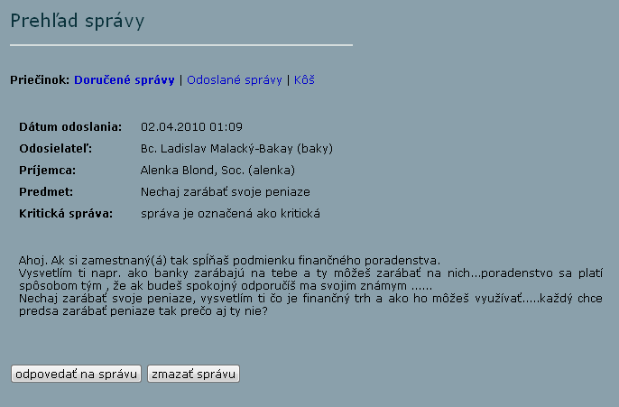

Obr. 25: Zobrazená vybraná správa

Pri náhľade správ sa v hornej časti nachádza výber aktuálneho priečinka, pre ktoré platí to isté ako opísané vyššie. Prehľad správy zobrazuje všetky podstatné informácie o správe, ktoré boli zobrazené aj v prehľade správ daného priečinku. Pod týmito informáciami je zobrazený obsah samotnej správy. Ak sa jedná o doručenú správu, tak je ju možné tlačidlami umiestnenými na spodku buď zmazať alebo na ňu odpovedať. V priečinku odoslané je možné zobrazenú správu len zmazať a v priečinku kôš je možné danú zmazanú správu obnoviť do pôvodného priečinku kliknutím na príslušné tlačidlo.

### Písanie novej správy

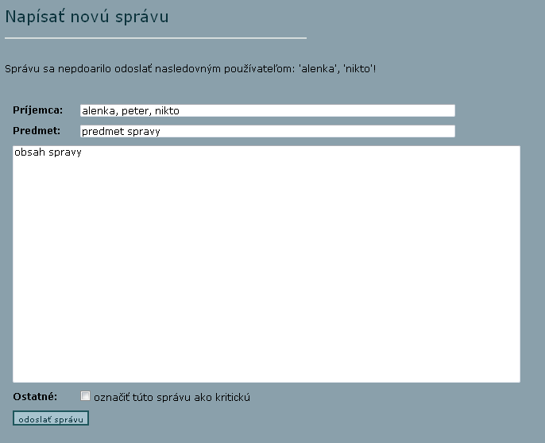

Obr. 26: Editácia novej správy

Poslať novú správu je možné užívateľom na základe ich používateľských nickov. Správu je možné poslať aj viacerým používateľom naraz. V tomto prípade treba jednotlivé nicky oddeliť čiarkou. Povinnými položkami sú predmet a obsah správy. Správu je možné odoslať ako kritickú zaškrtnutím políčka „označiť túto správu ako kritickú“. Kliknutím na tlačidlo „odoslať správu“ je odoslanie potvrdené. V prípade chýbajúcej povinnej položky, alebo zle zadaného nicku používateľa je vypísaná príslušná chybová hláška. Správu poslať sebe samému nie je možné.

### Porovnanie študijných priemerov

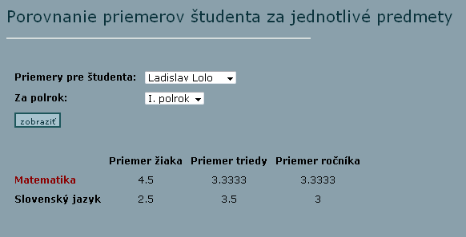

Obr. 27: Porovnanie priemerov študentov

Porovnanie priemerov študenta za jednotlivé predmety prezentuje rodičovi doposiaľ dosiahnuté študijné výsledky dieťaťa v porovnaní s ostatnými žiakmi v škole. Rodič si zvolí najprv dieťa, pre ktoré chce porovnanie zobraziť, potom polrok pre ktoré ho porovnanie zaujíma a klikne na tlačidlo „zobraziť“. Systém vygeneruje priemery v porovnaní s triedou a ročníka v danom odbore študujúcich daný predmet. Predmety, ktoré sú vyznačené červenou farbou sa líšia o jeden stupeň od priemeru triedy alebo ročníka.

### Zasielanie sumarizácií

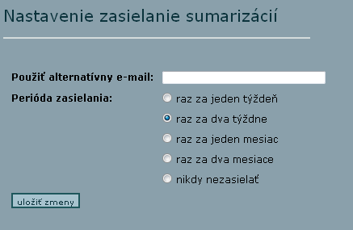

Obr. 28: Nastavenie zasielania sumarizácií

Zasielanie sumarizácií je možné si nastaviť. Ak potrebujeme aby boli sumarizácie zasielané na iný mail ako bolo uvedené v profile používateľa, tak je možné vyplniť pole pre alternatívny email. Ak ostane prázdne, tak bude používaný pôvodný email. Periódu generovania a zasielania emailu je možné zvoliť v rozmedzií nikdy, 1x, 2x a 4x do mesiaca, alebo raz za dva mesiace. Zmeny ej nutné potvrdiť tlačidlom „uložiť zmeny”.

### Prehľad sumarizácií

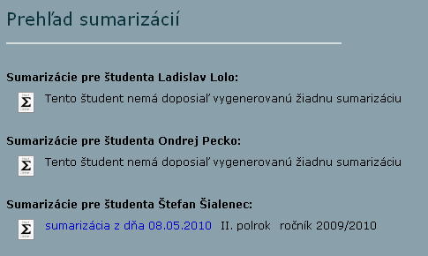

Obr. 29: Prehľad sumarizácií

Potom čo je sumarizácia vygenerovaná je zaslaná používateľovi a kóia je uložená do systému do konca školského roka, potom je zmazaná. Túto kópiu je možné si ľubovoľne kedy otvoriť. Sumarizácie sú zobrazené pre jednotlivé deti rodiča z abecednom poradí. Sumarizácie v rámci jednotlivého dieťaťa sú zoradené od najaktuálnejšej po najstaršiu. Zobraziť si danú sumarizáciu je možné kliknutím na ňu.

#### Náhľad sumarizácie

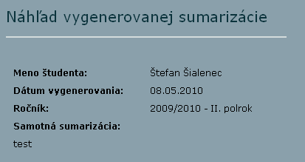

Obr. : Náhľad sumarizácie

## Používateľ typu Návštevník

Používateľ, ktorý v systéme nie je prihlásený má právo prezerať zoznam študentov na danej škole (Obr. č. 31), zoznam zamestnancov na škole (Obr. č. 32) a zoznam predmetov, ktoré sa na škole vyučujú (Obr. č. 33). K jednotlivým položkám sa používateľ dostane pomocou menu.

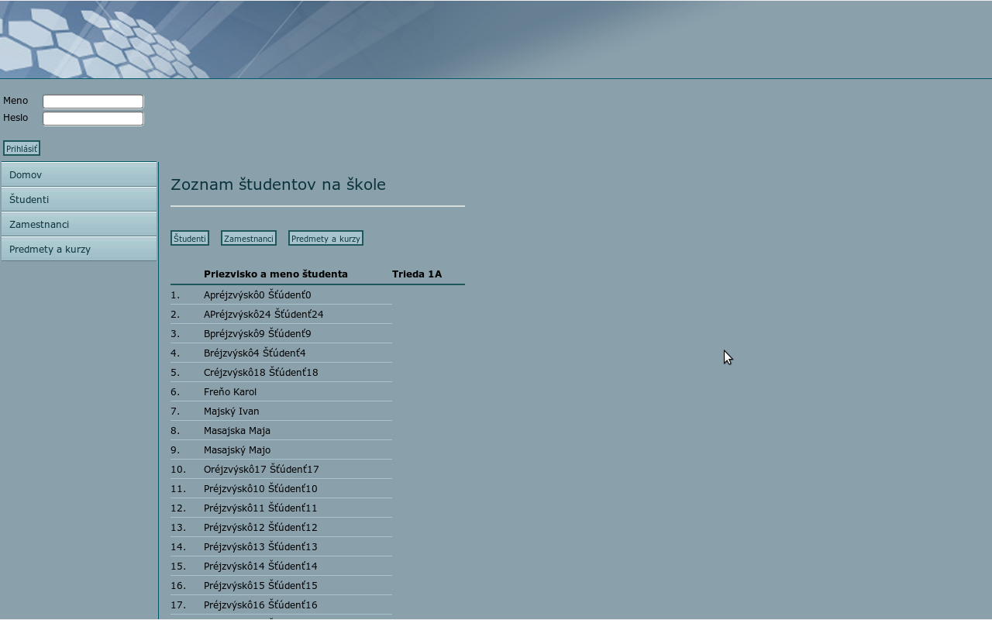

Obr. 31: Zoznam študentov na škole

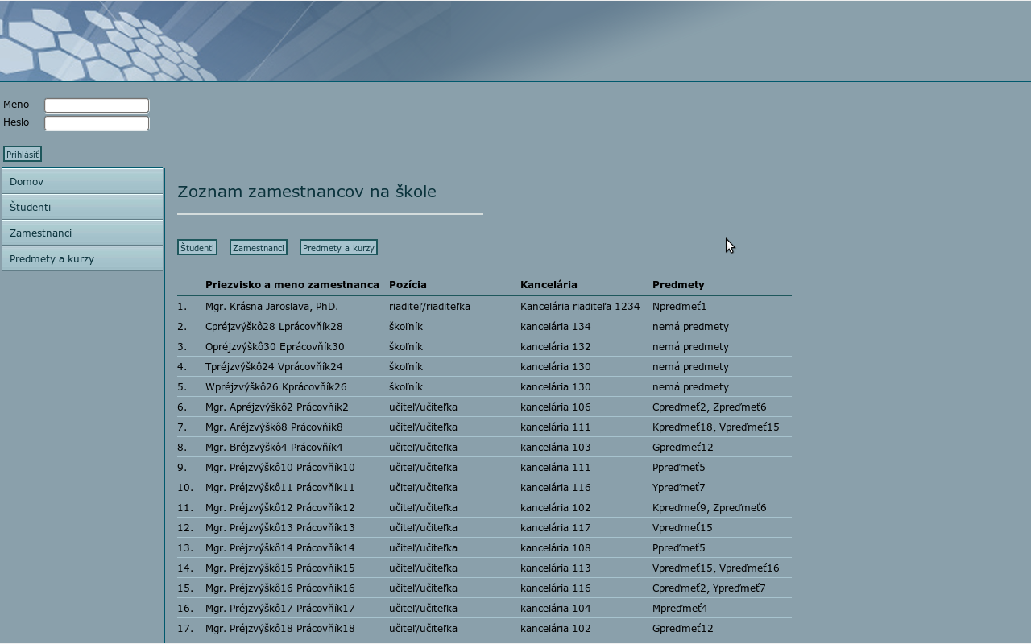

Obr. 32: Zoznam zamestnancov na škole

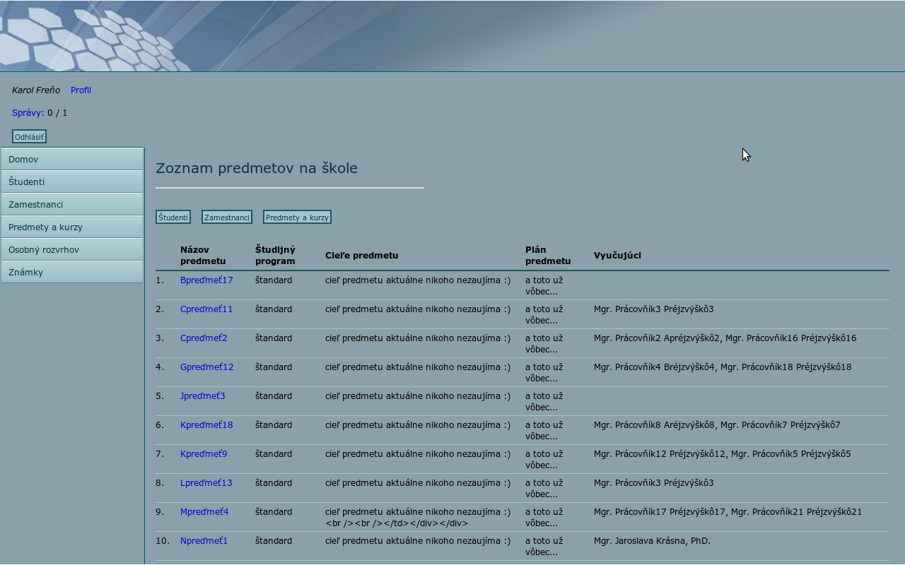

Obr. 33: Zoznam predmetov na škole

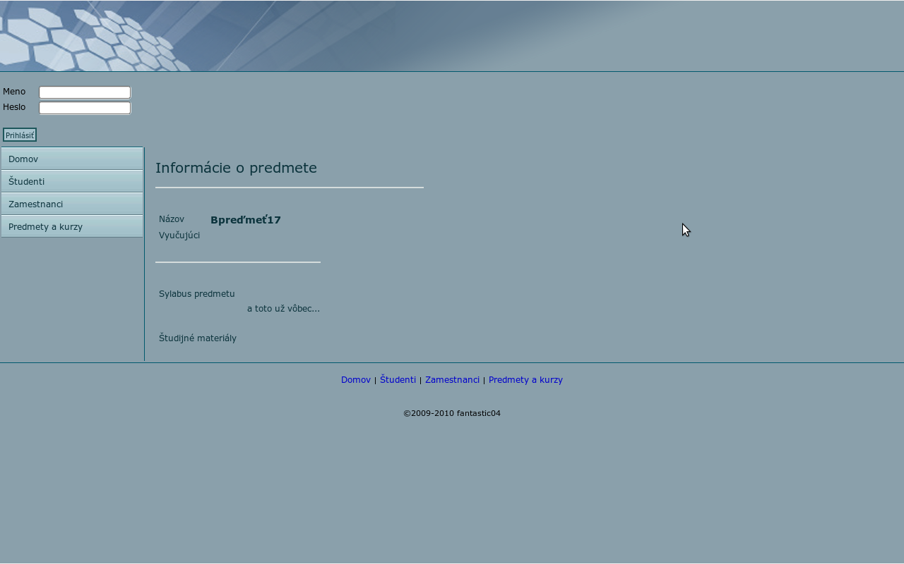

Obr. 34: Popis vybratého predmetu

## Používateľ typu Študent

Študent má právo v systéme prezerať zoznam študentov na danej škole (Obr. č. 31), zoznam zamestnancov na škole (Obr. č. 32) a zoznam predmetov, ktoré sa na škole vyučujú (Obr. č. 33) s tým, že môže navyše vidieť svoj profil (Obr. č. 35), profily jednotlivých používateľov, ich kontaktné informácie a profily svojich rodičov. K týmto položkám sa používateľ dostane pomocou menu. Študent ďalej vidí svoj osobný rozvrh (Obr. č. 36) a známky, ktoré sú priradené jemu v danom polroku (Obr. č. 37).

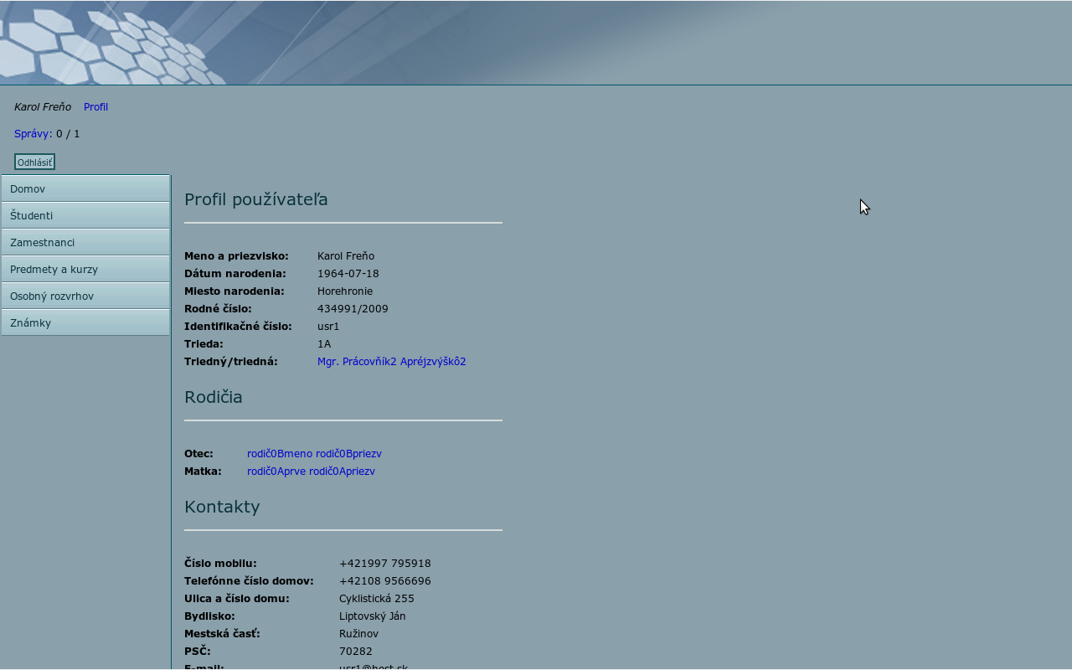

Obr. 35: Profil študenta

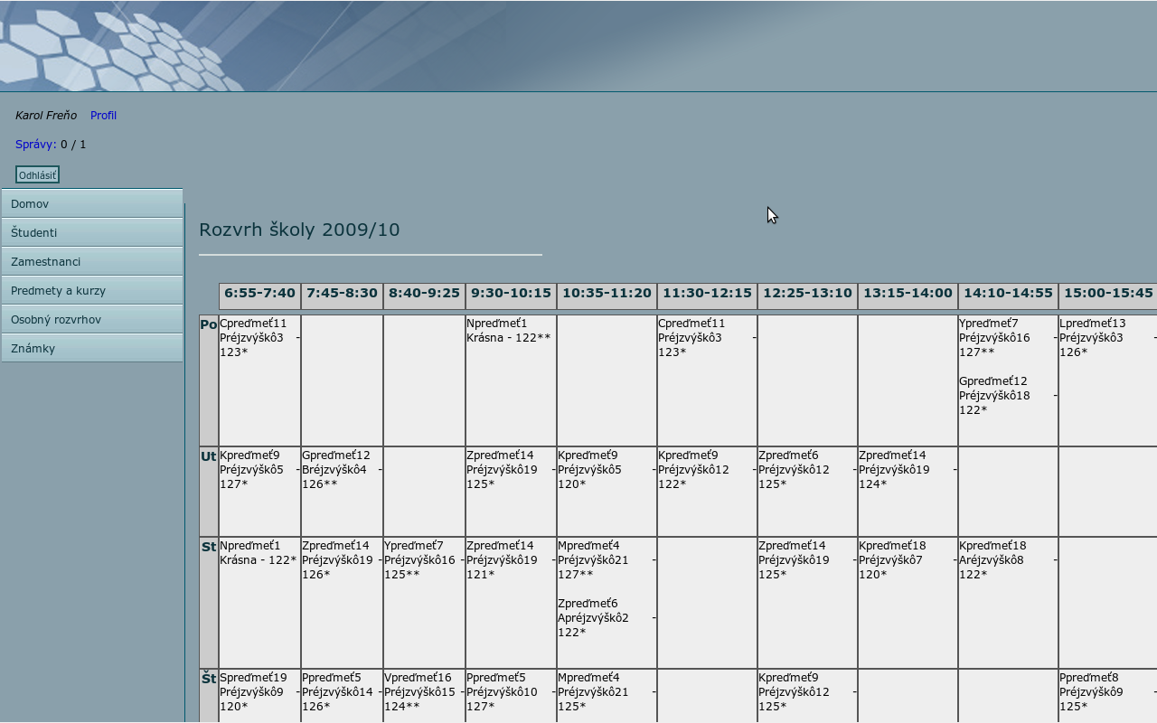

Obr. 36: Osobný rozvrh študenta

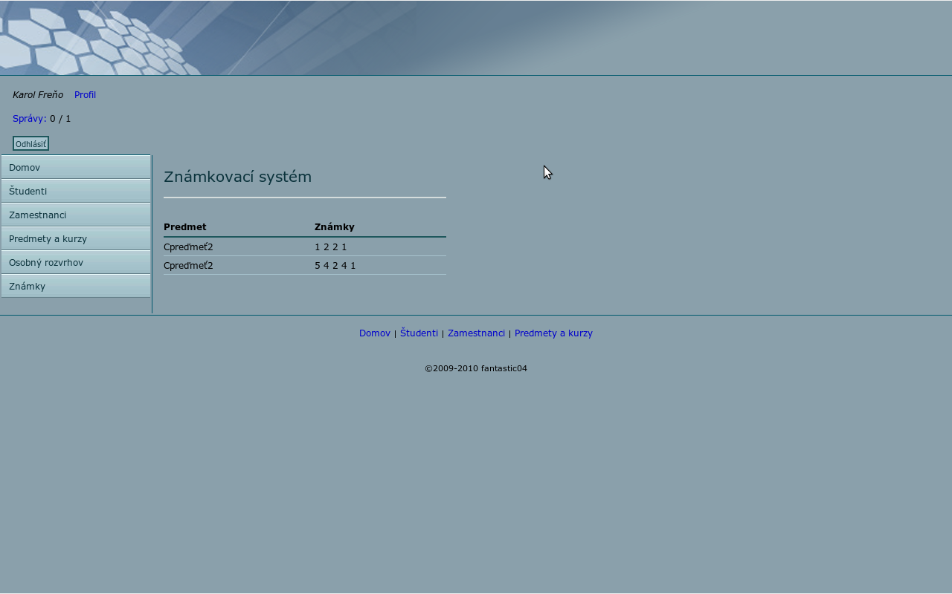

Obr. 37: Známky študenta